Język Angielski klasa V 21 kwietnia 2020r
Godz. 10.00 - 11.00

Subject: Past Simple Tense –czas przeszły prosty

Cele lekcji:
- Dowiem się do czego używamy czasu Past simple, zdania twierdzące, pytania, przeczenia, zwroty, budowa zdania
- Potrafie zaznaczyć lub wskazać poprawny czasownik w czasie Past Simple
Zadania do zrobienia:
- Podręcznik str. 85 zad. 7, 8, 9
- Zeszyt Ćwiczeń str. 83 zad. 4,5,6
- Filmik na you tube aby łatwiej zrozumieć czas Past simple –OBOWIĄZKOWO !!!
https://www.youtube.com/watch?v=Bh14coUq8Ck
Zadanie domowe.
Podrecznik str 82 zad.*3

TEST CZASOWNIKI NIEREGULARNE NA KOŃCU ZESZYTU ĆWICZEŃ 27 KWIETNIA NA PLATFORMIE QUIZIZZ

Język Angielski klasa V 22 kwietnia 2020r

Subject: Past Simple a pytania Wh..?

Cele lekcji:
- Dowiem się tworzymy pytania w czasie Past Simple
- Potrafię ułożyć pytania z rozsypanych wyrazów
Zadania do zrobienia:
- Podręcznik str. 87 zad. 8,9
- Zeszyt ćwiczeń str. 85 zad. 6, 7 str. 88. Zad.5, 89 zad. 6,7,8
Zadanie domowe:
Zeszyt ćwiczeń str. 85 zad. 8*
Czasownik regularny powstaje gdy do czasownika dodajemy końcówkę –ed lub –d np. watch –watched, live- lived,
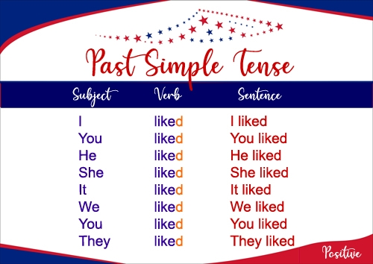
Jeżeli czasownik jest nieregularny, drugiej formy należy się nauczyć na pamięć, ponieważ nie podlega ona żadnym zasadom.
Przykłady czasowników nieregularnych:
iść: go went, przychodzić: come came, dostać: get got, dawać: give gave, wiedzieć, znać: know knew, zaczynać: begin began, łamać: break broke, przynosić: bring brought, budować: build built, kupować: buy bought, pisać: write wrote, widzieć see saw, mówić speak spoke, pić: drink – drank, jeść: eat – eaten, czuć: feel – felt, brać: take – took, myśleć: think – thought, wygrywać: win – won.

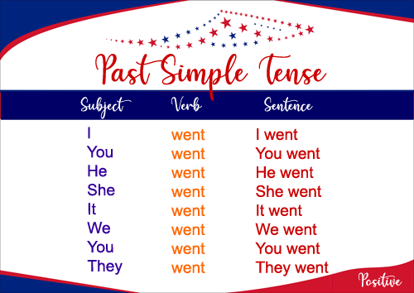

Tworząc pytanie (zdanie pytające) użyjemy operatora „did” i czasownika w formie podstawowej (nie dodajemy końcówek)

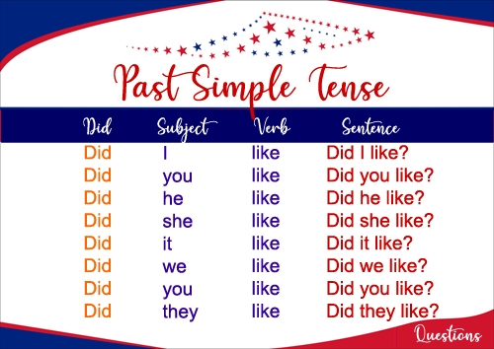

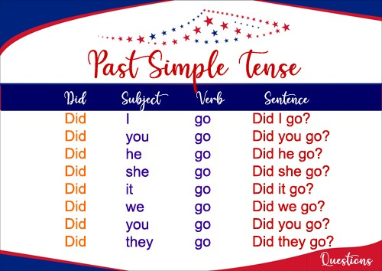

ZOBACZ !!!!!!!!!!!! W PYTANIACH I PRZECZENIACH NIE MA KOŃCÓWEK –ED, -D ANI NIE ZAMIENIAMY NA 2 FORMĘ CZASOWNIKA !!!

ZAPAMIĘTUJEMY TE ZWROTY!!!!!!!
Yesterday –wczoraj
Two days ago –dwa dni temu
Five years ago -5 lat temu
5 days ago -5 dni temu
The day before yesterday –przedwczoraj
Last year –rok temu, last week –tydzień temu, last month- w zeszłym tygodniu
In 2019 –w 2019 roku
In December –w grudniu
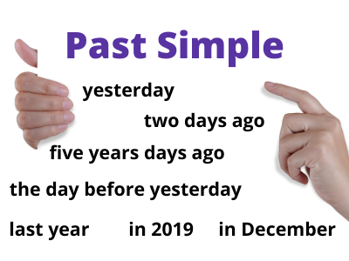

Proszę rozwiązać zadania na tej stronie !!!
https://www.helloangielski.pl/rozmowki/past-simple-cwiczenie/
https://www.helloangielski.pl/rozmowki/czasowniki-regularne-i-nieregularne-cwiczenie/
https://www.helloangielski.pl/rozmowki/test-odmiana-czasownika-byc-zdania-oznajmujace/

Język Angielski klasa V 24 kwietnia 2020r

Subject: Sport Rules – zasady panujące w sporcie

Cele lekcji:
- Przeczytam tekst i dowiem się jakie są zasady gry w sporcie
- Odpowiem na pytania do tekstu
- Wskażę rysunek z poprawna dyscypliną sportu
Zadania do zrobienia:
- Podręcznik str. 88 zad. 1, 2, 3, str. 89 zad. 5 wyjaśnie słówka str 89 extreme sport- sport equipment
- Zeszyt ćwiczeń str. 86 zad. 1,2,3 str. 87 zad. 5
Zadanie domowe:
Przetłumaczyć dwa teksty na j. polski podr. Str 88 w zeszycie
Dla chetnych osób: ćwiczenia str. 87 zad 6*

TEST CZASOWNIKI NIEREGULARNE NA KOŃCU ZESZYTU ĆWICZEŃ 27 KWIETNIA NA PLATFORMIE QUIZIZZ

